Τετάρτη, 3-3-2001, με διάχυτη την εκτίμηση του Ελληνικού Λαού προς τους πολιτικούς της χώρας!
Το Σύνδρομο της Στοκχόλμης και το DNA του Μαλάκα!

Το «Σύνδρομο της Στοκχόλμης»: το μυστήριο της σχέσης κακοποίησης και εξάρτησης μεταξύ θύτη και θύματος.

Από πού προέρχεται η ονομασία «Σύνδρομο της Στοκχόλμης»;

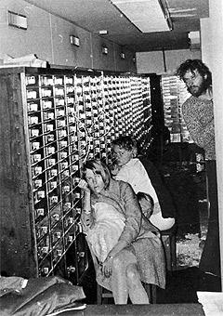
Στη φωτογραφία, ο Κλαρκ Όλοφσον με δύο από τις ομήρους στην τράπεζα της Στοκχόλμης. Τέσσερις όμηροι, τρεις γυναίκες και ένας άνδρας, παρέμειναν όμηροι σε ένα σκοτεινό υπόγειο για 131 ολόκληρες ώρες, πεντέμιση ημέρες, στην τράπεζα Sveriges Kreditbank
Η ιστορία της ληστείας γυρίστηκε και ταινία, αντιπροσωπευτικό κομμάτι της οποίας είναι το ανωτέρω. Την δική μας ταινία την ζούμε!!!
Στις 10:15 το πρωί της Πέμπτης, 23 Αυγούστου του 1973 η τράπεζα «Sveriges Kredidbank» της Στοκχόλμης σείστηκε από πυροβολισμούς. «Το πάρτυ μόλις άρχισε», ανακοίνωσε ο 32χρονος Γιαν-Έρικ Όλσον, παλιός δραπέτης φυλακών. «Το πάρτυ», πράγματι, μόλις είχε αρχίσει και συνεχίστηκε για περίπου 131 ώρες, ή με άλλα λόγια για πάνω από πέντε ημέρες, καθώς ο Όλσον με τον συνεργό του Κλαρκ Όλοφσον κράτησαν ομήρους τέσσερις υπαλλήλους της τράπεζας, τρεις άνδρες και μια γυναίκα, στο δωμάτιο-θησαυροφυλάκιο της τράπεζας μέχρι αργά το απόγευμα της 28ης Αυγούστου.
Παρόλο που η ληστεία από μόνη της δεν ήταν συνταρακτικής σημασίας, αργότερα οι συνεντεύξεις των τεσσάρων ομήρων έφεραν στο φως αναπάντεχες συνέπειες. Συνέπειες που επαληθεύτηκαν σε πολυάριθμες άλλες «καταστάσεις ομηρίας» στα χρόνια που ακολούθησαν.

Το δεδομένο που τράβηξε όμως το διεθνές επιστημονικό -και όχι μόνο- ενδιαφέρον σ΄αυτή την υπόθεση ήταν αυτό που αποκαλύφθηκε μετά τη σύλληψη των δραστών, από τις συνεντεύξεις και τις πράξεις των θυμάτων της απαγωγής. Οι τελευταίοι δήλωναν ότι χωρίς να μπορούν να εξηγήσουν το γιατί, ένοιωθαν μια βαθιά έλξη και ταύτιση με τους απαγωγείς τους, ενώ ταυτόχρονα φοβόντουσαν αυτούς που προσπαθούσαν να τους σώσουν. Για την ακρίβεια μάλιστα, βοήθησαν τους δράστες να αντισταθούν στη σύλληψη, ενώ αργότερα δεν δίστασαν να ενισχύσουν οικονομικά τον δικαστικό αγώνα τους και να καταθέσουν προς υπεράσπισή τους (!).
Τα άτομα αυτά περιήλθαν -όπως γνωρίζουμε τώρα- σε μια πολύ ιδιαίτερη ψυχολογική κατάσταση που διαμορφώνεται υπό κάποιες συγκεκριμένες συνθήκες (κυρίως σε θύματα απαγωγής και ομηρίας) η οποία ονομάστηκε «σύνδρομο της Στοκχόλμης».
Ο όρος «σύνδρομο της Στοκχόλμης» πρωτοχρησιμοποιήθηκε από τον σουηδό ψυχίατρο και εγκληματολόγο Nils Bejerot ο οποίος είχε αναλάβει να βοηθήσει την αστυνομία στο πιο πάνω περιστατικό. Από τότε έχει μελετηθεί από πολλούς επιστήμονες από τον χώρο της ψυχιατρικής και της ψυχολογίας και έχουν βρεθεί πολλά ανάλογα περιστατικά.

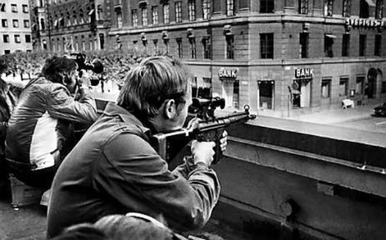
Η Σουηδική κυβέρνηση υπό τον Ούλωφ Πάλμε δεν συζητούσε κανένα συμβιβασμό με τους τρομοκράτες και τελικά οι ειδικές δυνάμεις της αστυνομίας άνοιξαν τρύπα στην οροφή του θησαυροφυλακίου και έρριξαν αναισθητικά αέρια.

Το σύνδρομο της Στοκχόλμης οφείλεται στην ταύτιση των θυμάτων με τους απαγωγείς τους.

Αρχικά, στον ψυχισμό του θύματος γίνονται διάφορες διεργασίες στα πλαίσια των μηχανισμών Άμυνας του Εγώ. Βάσει της ψυχαναλυτικής θεώρησης του Εγώ, το άτομο υπό συνθήκες πίεσης αναζητά τρόπους να επαναφέρει την απωλεσθείσα ψυχική ηρεμία - ισορροπία του. Ένας από τους μηχανισμούς, που ενδέχεται να είναι ασυνείδητοι, είναι η ταύτιση με τον επιτιθέμενο. Προς αποφυγή του άγχους, που δημιουργεί η επίθεση, το θύμα ταυτίζεται με την πηγή της επίθεσης, ώστε να διαμορφώσει θετικά συναισθήματα για τον επιτιθέμενο. Η βασική αρχή αυτή της άμυνας στηρίζεται στο γεγονός, ότι το θύμα δεν μπορεί να είναι φιλικώς διακείμενο προς κάποιο εχθρικό πρόσωπο. Επομένως, η "ταύτιση" με τον επιτιθέμενο μετατρέπει τον θύτη σε "καλό" πρόσωπο, άρα φιλικό και επομένως "ακίνδυνο".

Στα άτομα, που εμφανίζεται το σύνδρομο, παρατηρούνται συμπεριφορές, που σε άλλες συνθήκες θεωρούνται παράλογες.

Για την περίπτωση θυμάτων απαγωγής και ομηρίας και κάτω από ανείπωτη ψυχολογική πίεση και ενδεχόμενη σωματική κόπωση (αϋπνία, ασιτία, κακός βιορυθμός κ.α.) παρατηρούνται τα εξής φαινόμενα:
- πράξεις ευγένειας από τους απαγωγείς, ακόμη και πολύ μικρής σημασίας, παίρνουν σημαντικές διαστάσεις από την πλευρά του θύματος
- οι απόπειρες τρίτων προς διάσωση λαμβάνονται ως απειλή της ισορροπίας του θύματος άρα αποδοκιμάζονται ή ακόμα χειρότερα παρεμποδίζονται
- τα κίνητρα των δραστών παρερμηνεύονται και εξιδανικεύονται από το θύμα και, τέλος,
- η διάρκεια της ομηρίας φαίνεται μικρότερης διάρκειας στα θύματα από ό,τι ήταν στην πράξη.

Τέλος, τα χαρακτηριστικά του συνδρόμου της Στοκχόλμης, εμφανίζονται κοινώς σε άτομα, που υπέστησαν μία φοβερή πίεση, όπως οι κακοποιημένες γυναίκες και τα παιδιά, άνθρωποι που έζησαν σε στρατόπεδα συγκέντρωσης, κτλ.

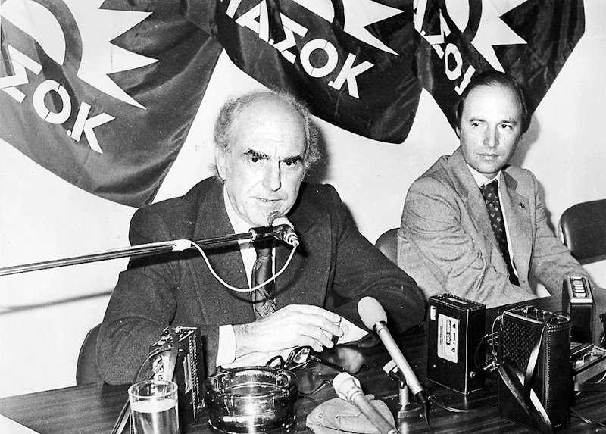
Άσχετο: Στοκχόλμη 18-10-1981!

Τι είναι το «Σύνδρομο της Στοκχόλμης»;

Καταρχήν θα πρέπει να διευκρινίσουμε ότι πρόκειται για μια ψυχολογική διαταραχή, με την έννοια ότι πρόκειται για μια φυσιολογική αντίδραση σε μία αφύσικα ακραία κατάσταση. Πρόκειται για μια ψυχολογική αντίδραση που παρατηρείται μερικές φορές σε ομήρους, όταν οι όμηροι αναπτύσσουν συναισθηματικούς δεσμούς και δείχνουν αφοσίωση στους θύτες τους, παρά τον κίνδυνο στον οποίο είναι εκτεθειμένοι οι όμηροι.
Το σύνδρομο αυτό εμφανίζεται και σε άλλες ομάδες ανθρώπων, όταν υπάρχει σχέση θύτη-θύματος, εξουσιαστή και εξουσιαζόμενου, όπως:
- Κακοποίηση γυναικών
- Κακοποίηση παιδιών
- Θύματα αιμομιξίας
- Φυλακισμένους πολέμου
- Μέλη σεκτών
- Σχέσεις που βασίζονται στην άσκηση εξουσίας υπό τον φόβο για υπαρκτή απειλή.

Συμπτώματα του «Συνδρόμου της Στοκχόλμης»

- Θετικά συναισθήματα από το θύμα προς το άτομο που το κακοποιεί ή το ελέγχει
- Αρνητικά συναισθήματα από το θύμα προς την οικογένειά του, τους φίλους ή τις αρχές που προσπαθούν να το «σώσουν»
- Υποστήριξη για τους λόγους που οδηγούν τον θύτη στη συγκεκριμένη συμπεριφορά
- Θετικά συναισθήματα του θύτη προς το θύμα
- Υποστηρικτική συμπεριφορά του θύματος προς τον θύτη, τον βοηθάει και τον στηρίζει
- Ανικανότητα του θύματος να φερθεί με τρόπο που να διαλύσει το δεσμό του με τον θύτη του ακόμα και σε βάθος χρόνου.

Γιατί το θύμα αγαπά το βασανιστή του;
Το συναισθηματικό δέσιμο του θύματος με τον θύτη αποτελεί στην ουσία μια στρατηγική επιβίωσης για τον άνθρωπο που έγινε θύμα κακοποίησης και φόβου. Το Σύνδρομο της Στοκχόλμης αποτελεί κοινή γνώση και συχνά χρησιμοποιείται από την Αστυνομία ως τακτική που αυξάνει τις πιθανότητες επιβίωσης των ομήρων.
Η αντίδραση του ψυχολογικού δεσμού του θύματος με τον θύτη μπορεί να εντοπιστεί και σε ερωτικές ή οικογενειακές σχέσεις, όπου ένα μέλος είναι το θύμα και το άλλο θύτης, ο οποίος με κάποιον τρόπο κακοποιεί το θύμα.
Από ψυχολογική άποψη, το άτομο που γίνεται θύμα και αναπτύσσει συναισθηματικό δέσιμο με τον θύτη του φέρεται, κατά κάποιον τρόπο, κι εντελώς ασυνείδητα, με τον τρόπο που θα λειτουργούσε κι ένα βρέφος, προκειμένου να επιβιώσει.
Το βρέφος συνδέεται, δημιουργεί συναισθηματικό δεσμό με έναν ενήλικα προκειμένου να μεγιστοποιήσει τις πιθανότητές του να το φροντίσει αυτός ο ενήλικας κι έτσι να επιβιώσει. Βάσει ενός ανάλογου μηχανισμού, το θύμα αναπτύσσει έναν συναισθηματικό δεσμό ή ψυχολογικό δέσιμο με τον θύτη του, γιατί αυτός είναι ένας τρόπος να αυξήσει τις πιθανότητές του να επιβιώσει.

Πότε δημιουργείται το «Σύνδρομο της Στοκχόλμης»;
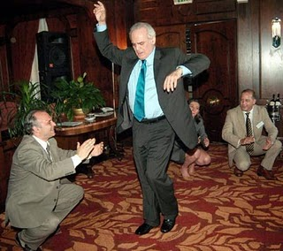
Αυτό όμως δεν είναι άσχετο! Είναι σχετικό με το Σύνδρομο της Στοκχόλμης που δέρνει τους έλληνες ψηφοφόρους!!!

Η ψυχολογική αυτή αντίδραση του συναισθηματικού δεσίματος δεν δημιουργείται σε κάθε περίπτωση ομηρίας ή σχέσης κακοποίησης. Φαίνεται ότι υπάρχουν τέσσερις καταστάσεις που καθορίζουν την εμφάνιση του συνδρόμου σε καταστάσεις ομηρίας ή μέσα σε σχέσεις:
Η αίσθηση του θύματος ότι υπάρχει απειλή στην φυσιολογική ή ψυχολογική επιβίωση του ατόμου και η πεποίθηση ότι ο θύτης θα εκτελέσει την απειλή του
Η αίσθηση του θύματος ότι υπάρχει μια έστω και μικρή καλοσύνη από τον θύτη προς το θύμα
Απομόνωση του θύματος από τη γνώμη άλλων ατόμων εκτός από του θύτη
Η αίσθηση του θύματος ότι δεν υπάρχει δυνατότητα να ξεφύγει από αυτή την κατάσταση

Τα συμπτώματα του συνδρόμου ενδέχεται να διαρκέσουν χρόνια.
Σε μερικές περιπτώσεις ακόμη και μετά από μακροχρόνια θεραπεία και ψυχολογική υποστήριξη, δεν υποχωρούν εντελώς ακόμα και σε τεράστιο βάθος χρόνου.

Τελικά οι ψυχολόγοι είναι οι ευεργέτες του Ελληνικού λαού. Ό,τι μαϊμουδιά, ό,τι απάτη ό,τι έγκλημα, όποιον πολιτικό και να ψηφίσει κανείς του βρίσκουν μια ψυχασθένεια να τον βγάλουνε μουρλό και άρα όχι υπεύθυνο! Και μάλιστα όχι στιγμιαία αλλά σε βάθος χρόνου! Γι' αυτό έχουμε γίνει ασύδοτοι σε όλους τους τομείς!
Και ευτυχώς που έχουμε και τα διάφορα σύνδρομα να δικαιολογούμε τις εθνικές μας πράξεις κατά και μετά από τις εθνικές μας εκλογές, διότι σε αντίθετη περίπτωση η λογική μάς οδηγεί στο ακλόνητο συμπέρασμα ότι αποδεδειγμένα έχουμε όλοι το ίδιο DNA: το DNA του Μαλάκα! Και αυτό αποδεικνύεται δια της εις άτοπον απαγωγής: διότι αν δεν είχαμε αυτό ακριβώς το DNA, πώς θα δικαιολογούσαμε ότι ήδη έχουμε υποθηκεύσει το μέλλον ακόμα και των παιδιών των παιδιών μας με ένα χρέος της τάξεως των 400 δισεκατομμυρίων ευρώ ????

